**¿Qué es un dispositivo de almacenamiento?**

Es un conjunto de componentes utilizado para leer o grabar datos en el [soporte de almacenamiento de datos](https://es.wikipedia.org/wiki/Soporte_de_almacenamiento_de_datos), en forma temporal o permanente. Estos dispositivos se dividen en varias clases internas, externas, magnéticas, ópticas y electrónicas.

**Internos.**

Los datos pueden almacenarse por un [tiempo](http://www.monografias.com/trabajos901/evolucion-historica-concepciones-tiempo/evolucion-historica-concepciones-tiempo.shtml) en los chips de silicio de la [RAM](http://www.monografias.com/trabajos11/memoram/memoram.shtml) (memoria de acceso aleatorio) montados directamente en la placa de [circuitos](http://www.monografias.com/trabajos10/infoba/infoba.shtml#circuito) principal de la [computadora](http://www.monografias.com/trabajos15/computadoras/computadoras.shtml), Estos chips de RAM constan de conmutadores sensibles a los cambios de la corriente eléctrica, esto quiere decir que los datos son almacenados por tiempo limitado

También esta ROM Esta memoria es sólo de lectura, y sirve para almacenar el [programa](http://www.monografias.com/Computacion/Programacion/) básico de iniciación, instalado desde fábrica.

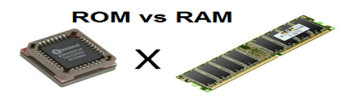

**Externos.**

* Disco rígido portátil
* CD-R
* DVD-R
* Unidad USB
* Tarjeta de memoria
* Almacenamiento en línea
* Disquete

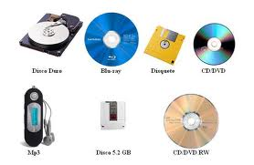

**Magnéticos.**

**Son los más antiguos y utilizados a gran escala**. Su ventaja reside en que ellos permiten el almacenamiento de grandes cantidades de información en pequeños volúmenes.

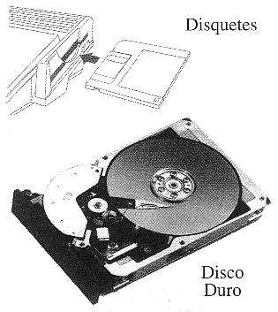

**Ópticos.**

**Función de los dispositivos de almacenamiento por medio óptico es almacenar archivos multimedia, como música, fotos y videos.**

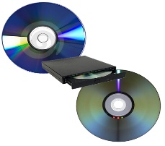

**Electrónicos.**

**Utiliza circuitos electrónicos para almacenar la información**, los cuales no necesitan moverse para efectuar tal función.

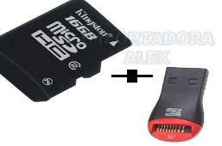

**Unidades de almacenamiento.**

* **KiloByte (KB)**

**En esta unidad podemos almacenar fotos de calidad media, textos y cualquier cosa que se cree.**

* **MegaByte (MB)**

**En esta unidad se almacenan fotos de alta calidad, Archivos mp3 de música y videos.**

* **GygaByte (GB)**

**En este se almacena Videos de alta calidad y también genera capacidad al disco duro.**

* **TeraByte (GB)**

**Le brinda más capacidad al disco duro**

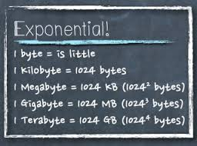

Tecnologías futuras.

Se estipula que la ya implementada tecnología por SONY conocida como láser azul, sea el camino que tome la [computación](http://www.monografias.com/Computacion/index.shtml) y el almacenamiento de datos en los próximos años. Para producir este pequeño punto es necesario comprimir el haz de [láser](http://www.monografias.com/trabajos/laser/laser.shtml) en un cono convergente de luz. La capacidad total de lectura se puede aumentar utilizando un rayo láser para detectar las marcas del disco, lo que implicaría, un tamaño mínimo para estas marcas, en contraste con la longitud del espectro de luz empleado.

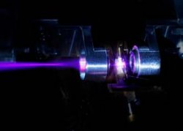

Conclusiones.

* Los sistemas informáticos pueden almacenar los datos tanto interna (memoria) como externamente (dispositivos de almacenamiento).
* Estos dispositivos son clasificados de acuerdo al modo de acceso a los datos que contienen y entren estos se tienen: Acceso Aleatorio y Acceso Secuencial.
* Existen diversos tipos de dispositivos de almacenamiento, entre estos se tienen: [Memorias](http://www.monografias.com/trabajos16/memorias/memorias.shtml) (RAM, ROM y Auxiliares), Dispositivos Magnéticos, Dispositivos Ópticos y los Dispositivos Extraíbles

Cybergrafia.

* <http://www.monografias.com/trabajos35/dispositivos-almacenamiento/dispositivos-almacenamiento.shtml>
* <http://es.slideshare.net/guadalinfodeolivares/dispositivos-de-almacenamiento-2280158>
* http://www.informatica-hoy.com.ar/aprender-informatica/Dispositivos-de-almacenamiento-de-informacion.php